Флаги ССРБ


В январе 1919 года на освобождённых от немцев землях была провозглашена Социалистическая Советская Республика Белоруссия (ССРБ). Флагом ССРБ стало красное полотнище, символ революции.
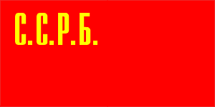
3 февраля 1919 года принята Конституция ССРБ. Согласно Конституции торговым и военным флагом стало красное (алое) полотнище с золотыми буквами "ССРБ" у древка или надписью "Савецкая Сацыялiстычная Рэспублiка Беларусь". Но до окончательного утверждения Конституции Белоруссия объединилась с Литвой.

Флаги Литбелы

В тексте использована информация А.Н.Басова
27 февраля 1919 года на объединённом заседании ЦИКов Белорусской и Литовской ССР объединились в Социалистическую Советскую Республику Литвы и Белоруссии ("Литбела"). Столицей ССРЛиБ поначалу был Вильнюс, но после его оккупации Польшей столица была перенесена в Минск; в августе поляки захватили и его. 6 июня 1920 года ССРЛиБ перестала существовать.
Флагом республики считалось чисто красное полотнище. Хотя официальных документов по этому вопросу не утверждалось.
31 июля 1920 года произошло формальное разделение Белоруссии и Литвы.

Флаги БССР 1920-1990

В тексте использованы материалы книги
А.Н.Басова и И.Куркова "Флагi Беларуси учора и сёння"

11 июля 1920 года Минск был освобождён от поляков, а 31 июля была вновь образована Социалистическая Советская Республика Белоруссии. Был восстановлен и флаг образца 1919 года с аббревиатурой "ССРБ". Изображений флага не сохранилось, известна только реконструкция по описанию.
30 декабря 1922 года ССРБ вошла в состав СССР, её территория тогда составляла 6 бывших уездов Минской губернии. Почти тогда же, в сентябре 1924 года, белорусский Совнарком решил утвердить новый вариант флага. Он должен был стать красным с изображением герба у древка.
8 октября 1924 года Совнарком поручил Институту Белорусской культуры разработать рисунок этого флага. 9 декабря СНК и ЦИК обсудили, а 10 декабря приняли (протокол №51) проект рисунка флага: на красном полотнище изображались в венке из жёлтых колосьев и дубовой ветки серп и молот, надпись "БССР" на белорусском орнаменте, вверху пятиконечная звезда. Однако опубликовано постановление не было.

Флаг согласно статье 75 Конституции 1927 года был красным с аббревиатурой "БССР" золотого цвета вверху у древка. Впервые был выполнен эталон флага.
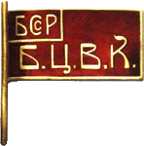
В книге А.И.Механошина "Нагрудные знаки. Высшие органы власти 1917-1991" приведена фотография значка члена ЦИК БССР, на которой изображён стилизованный флажок, при этом буквы БССР изображены в крыже, а "С" еще и вложенными друг в друга.
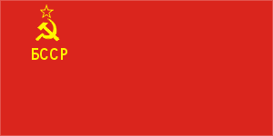
10 февраля 1937 года была принята новая Конституция БССР. Флаг был описан в статье 120:
"Государственный флаг Белорусской Советской Социалистической Республики состоит из красного полотнища с изображением в его верхнем углу, у древка золотых серпа и молота и над ними - красной пятиконечной звезды, обрамлённой золотой каймой, а под серпом и молотом золотые буквы - БССР. Отношение ширины к длине 1:2".
5 апреля 1937 года введён эталон флага.
XII съезд Советов БССР изменил расшифровку аббревиатуры "БССР", она стала читаться как Белорусская Советская Социалистическая Республика.
5 апреля 1937 года постановлением Президиума ЦИК БССР "О государственном гербе и флаге БССР" было закреплено официальное изображение герба и флага.
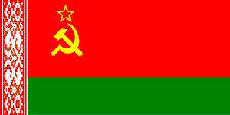
В 1951 году Верховный Совет поручил Академии наук разработать проект нового государственного флага БССР. В рисунок флага решили включить национальный орнамент, вышитый крестьянкой Матрёной Маркевич в 1917 году и известный как "восходящее солнце". Художник Михаил Иванович Гусев выполнил рисунок, а 25 декабря 1951 года Указом Президиума Верховного Совета БССР флаг был утверждён. На полотнище красного цвета помещались вверху у древка золотые серп и молот и красная звезда, внизу проходила зелёная горизонтальная полоса шириной в 1/3 ширины флага, а у древка - вертикальная полоса с орнаментом шириной в 1/9 длины флага. Флаг оформлен Законом от 27 марта 1952 года, Положение о флаге утверждено Указом ПВС 8 мая 1956 года. Новая редакция Положения - Указом ПВС БССР от 9 апреля 1981 года (это последнее Положение оговаривало, что на оборотной стороне флага серпа, молота и звезды нет).

